**Iván Camilo Rincón Saavedra**

**Fabian Mauricio Ramírez Pinto**

**Lenguaje de Consulta Estructurado (SQL)**

Es un lenguaje estándar e interactivo de programación el cual está estructurado para consultas, específicamente diseñado para la manipulación, integridad y recuperación de información representada por los datos que se encuentran en los sistemas de gestión de bases de datos, a través de múltiples tipos de operaciones basados en el algebra y cálculos relacionales.

Como consecuencia dichas operaciones proporcionan comunidad, efectividad, seguridad y muchas otras más características que define una base de datos.

**DML**

Es un lenguaje para la manipulación de Datos, que, a través de instrucciones de SQL, permite a los usuarios realizar tareas de consulta o modificación de dichos datos contenido en la base, en base de las operaciones SELECT, INSERT, UPDATE, DELETE.

**DLL**

DLL es un archivo con código ejecutable y además una biblioteca de datos que puede ser utilizada por múltiples programas al mismo tiempo.

Su importancia se debe ya que se encuentra haciendo una reutilización de líneas de código ya existentes y uso eficaz de memoria mediante el uso de esta.

**DCL**

Permite Crear puestos, permisos e control al acceso a las bases de Datos como:

* GRANT: Utilizado para dar privilegios o permisos a un usuario para un acceso a la base de datos
* REVOKE: Retirar privilegios dados con el comando GRANT

**TCL (Transactional Control Language):**

**Este dado para la administración de diferentes transacciones que son realizadas dentro de una base de datos.**

* **COMMIT:** Empleado para guardar el trabajo hecho.
* **ROLLBACK:** Utilizado para deshacer la modificación que hice desde el último COMMIT.

**En este laboratorio ¿En que escribimos? ¿Por qué?**

En este laboratorio podemos evidenciar que trabajaremos en 3 tipos de modelo relacional, las cuales son las siguientes:

1. Calculo Relacional.

2. Algebra Relacional.

3. SQL

Permitiéndonos conocer los 3 tipos de modelos relacionales y así entender cada uno de ellos. Debido a que es necesario poder comprender todos los modelos relacionales, pues son muy importantes ya que a partir del algebra relacional y el cálculo relacional son herramientas para poder llegar al modelo relacional más usado que es SQL.

**B. Motor de bases de datos y bases de datos**

**¿Qué son?**

Los Motores de base de datos es el servicio principal que se usa para almacenar, procesar y proteger los datos. El Motor de base de datos proporciona acceso controlado y procesamiento de transacciones rápido para cumplir con los requisitos de las aplicaciones consumidoras de datos más exigentes de su empresa.

Se usa un motor de base de datos para crear bases de datos relacionales para el procesamiento de transacciones en línea o datos de procesamiento analíticos en línea. Se pueden crear tablas para almacenar datos y objetos de base de datos como índices, vistas y procedimientos almacenados para ver, administrar y proteger los datos.

**¿Qué motores ofrece sqlzoo.net?**

Los motores que ofrece sqlzoo.net son los siguientes:

1. MySQL

2. Oracle

3. SQL Server

4. DB2

5. Postgrees.

6. Ingres.

**¿Qué bases de datos ofrece sqlzoo?**

Las bases de datos que ofrece SQL son las siguientes:

1. Adventure works,

2. University

3. Timetables,

4. Musicians,

5. Dressmaker,

6. Congestion

7. Changing

**Punto A)**

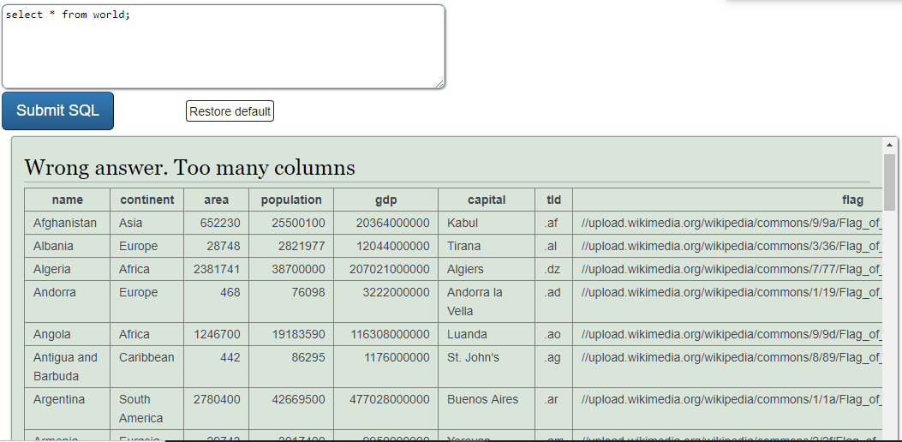1.)¿Qué información tiene la tabla WORLD?

|  |  |  |  |  |  |  |  |
| --- | --- | --- | --- | --- | --- | --- | --- |
| **name** | **continent** | **area** | **population** | **gdp** | **capital** | **tld** | **flag** |

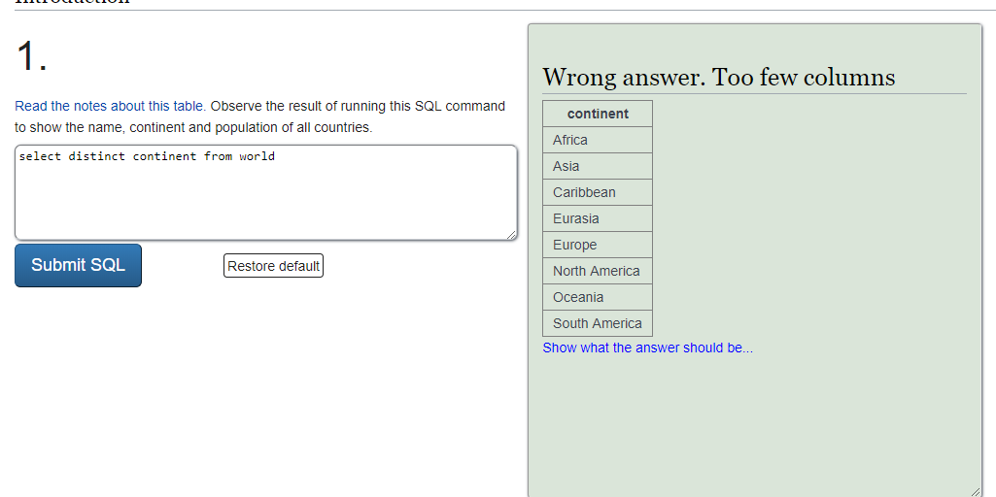2) ¿ Qué continentes figuran en esa tabla ? (Sin repeticiones)

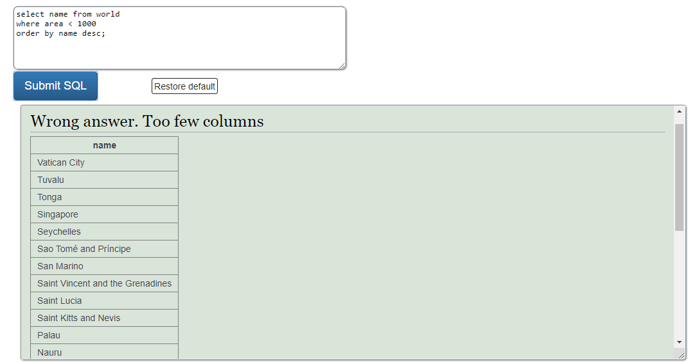 3). ¿Que países tienen un área menor a 1000? (ordenados de mayor a menor)

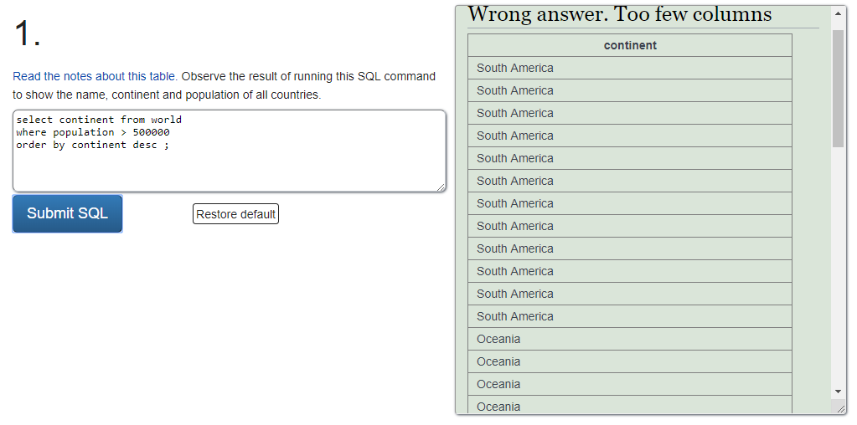4) ¿Qué continentes tienen países con una población mayor a quinientos mil de habitantes? (ordenados de mayor a menor)

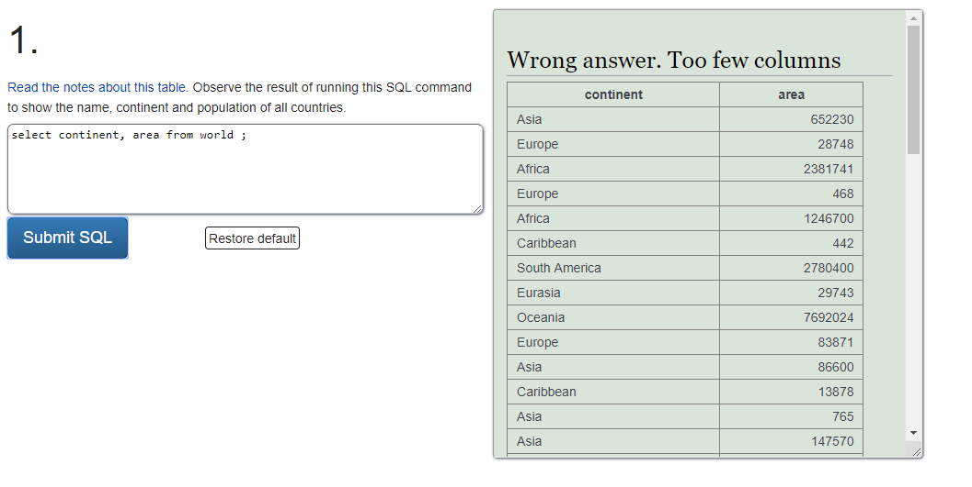5) ¿Qué área tiene cada una de los continentes?

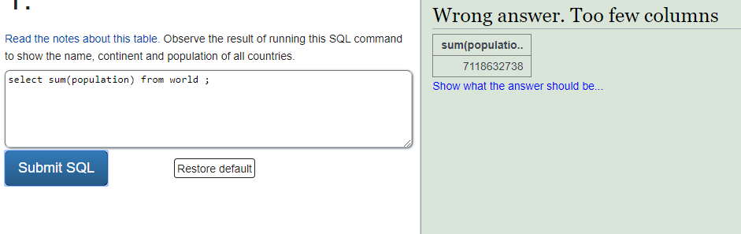6. ¿Cuál es la población total?

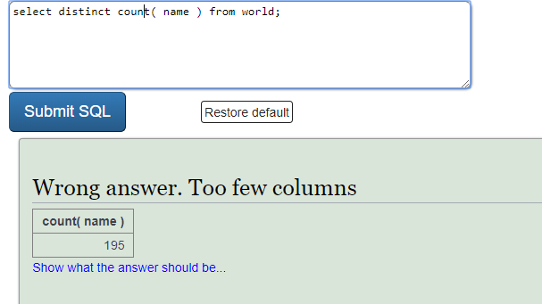7. ¿De cuántos países se tiene información?

**Punto b)**

**1. ¿Qué información tiene la tabla WORLD?**

Algebra Relacional:

Calculo Relacional:

**2. ¿Qué continentes figuran en esa tabla? (Sin repeticiones)**

Algebra Relacional: se puede hacer pero no se podrá especificar que sean diferentes.

Calculo Relacional:

**3. ¿Qué países tienen un área menor a 1000? (ordenados de mayor a menor)**

Algebra Relacional: Se puede escoger los países cuya área sea menor a 1000, pero no hay una operación para ordenar. El algebra de los países con área menor a 1000 es:

pero no se puede ser ordenado.

Calculo Relacional:

**4. ¿Qué continentes tienen países con una población mayor a quinientos mil de habitantes? (****ordenados de mayor a menor)**

Algebra Relacional: se puede mostrar los países que cumplan que su población sea mayor a 500000, pero no existe una operación para ordenarlos de mayor a menor

Calculo Relacional:

**5. ¿Qué área tiene cada una de los continentes?**

Algebra Relacional: No se puede hallar el área total, ya que no existe una operación de suma en el algebra relacional.

Calculo Relacional:

**6. ¿Cuál es la población total?**

Algebra Relacional: El algebra relacional No tiene alcance para realizar sumas

Calculo Relacional:

**7. ¿De cuántos países se tiene información?**

Algebra Relacional: El algebra relacional No tiene alcance para contar

Calculo Relacional: El Cálculo Relacional No tiene alcance para contar

**Punto c)**

**0 Select: Learn SQL in stages**

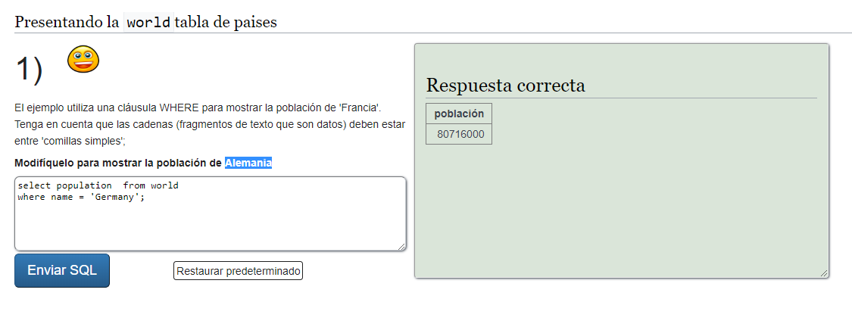**1)**

**2)**

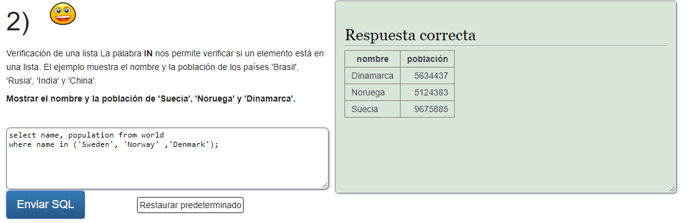

**3)**

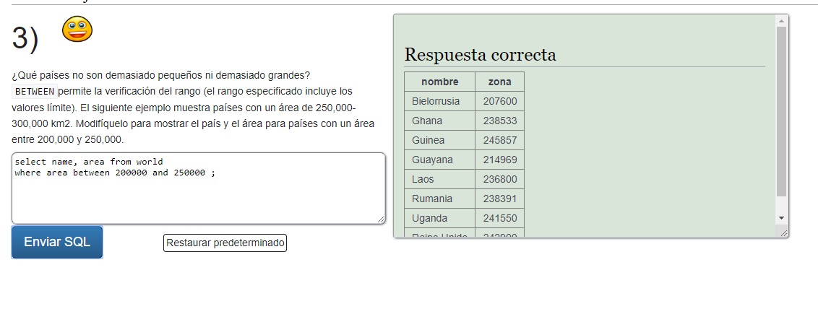

# **1 SELECT name**

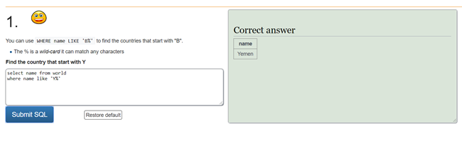

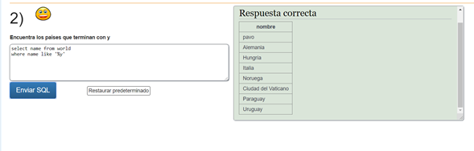

**3.**

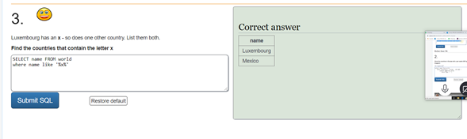

**4.**

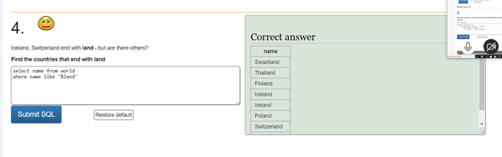

**5.**

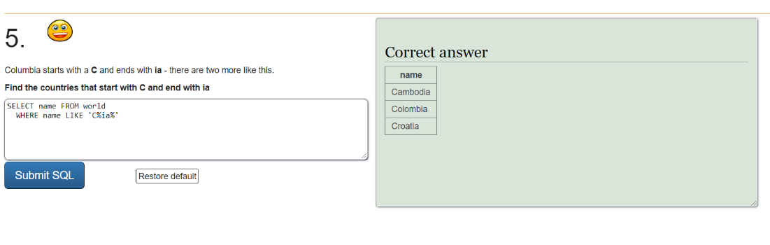

**6.**

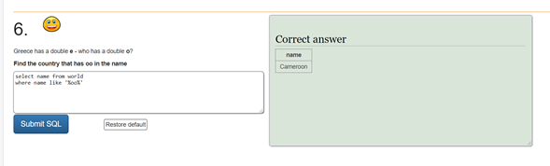

**7.**

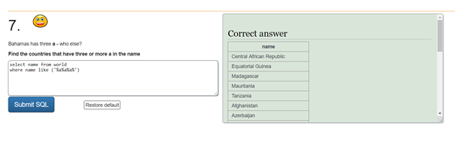

**8.**

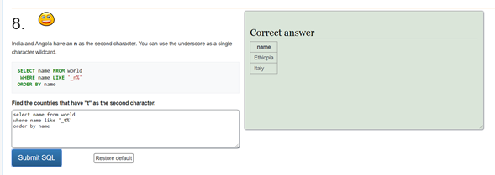

**9.**

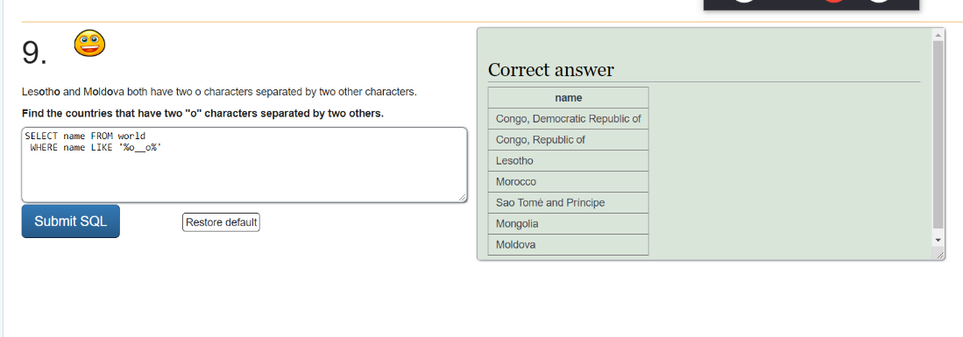

**10.**

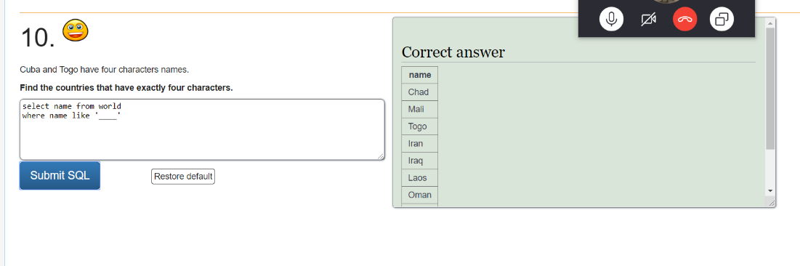

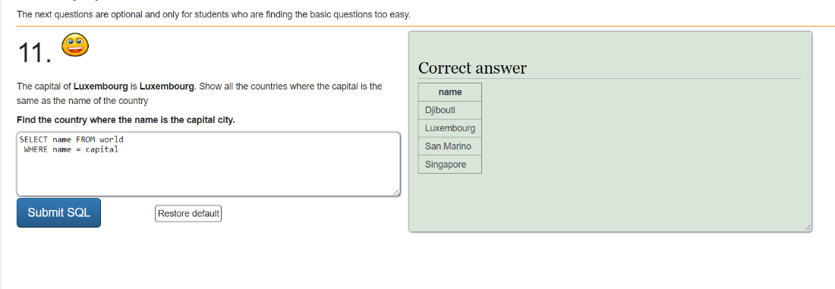**11.**

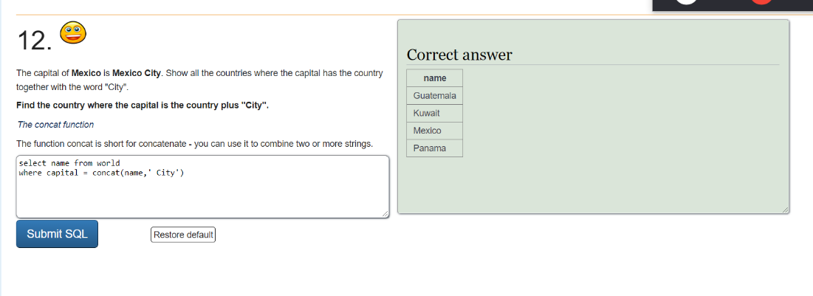**12.**

**13.**

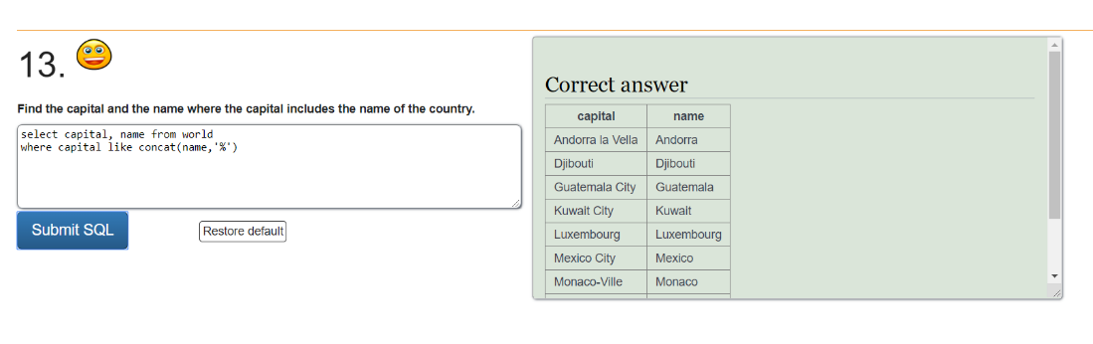

**14.**

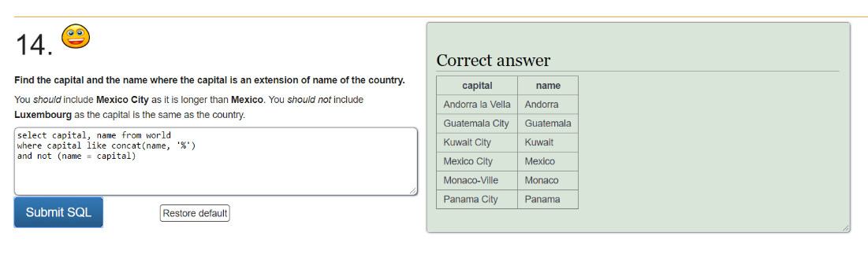

**15.**

**2 Select from world**

**1.**

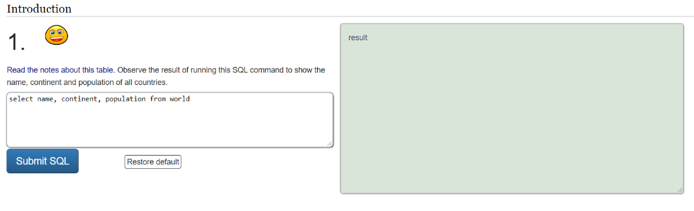

**2.**

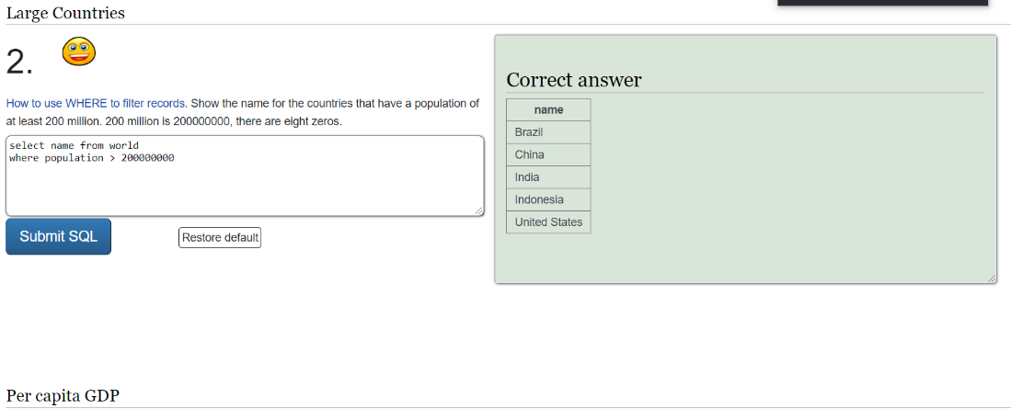

**3.**

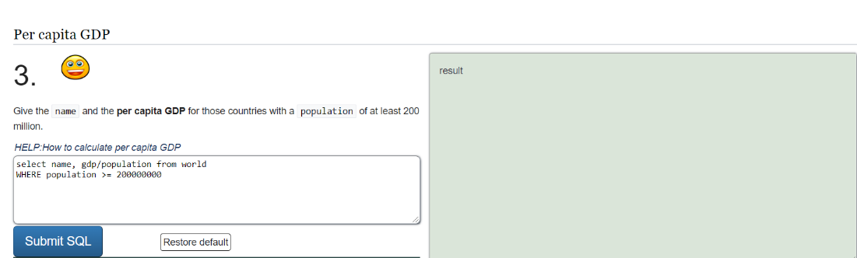

**4.**

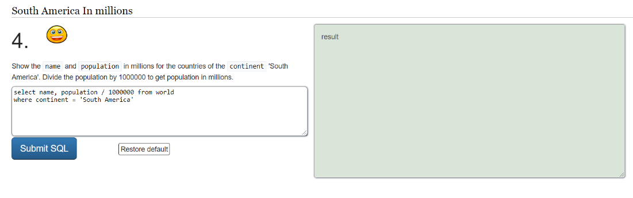

**5.**

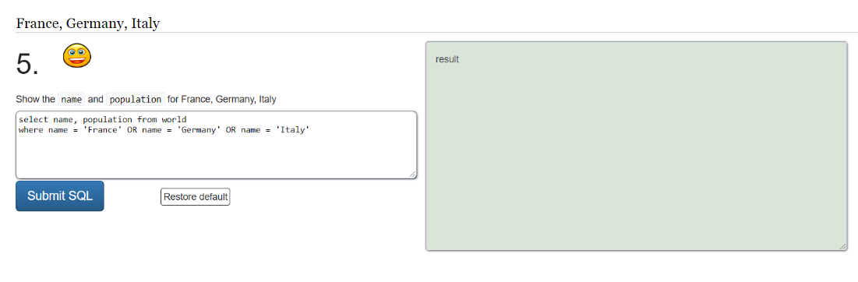

**6.**

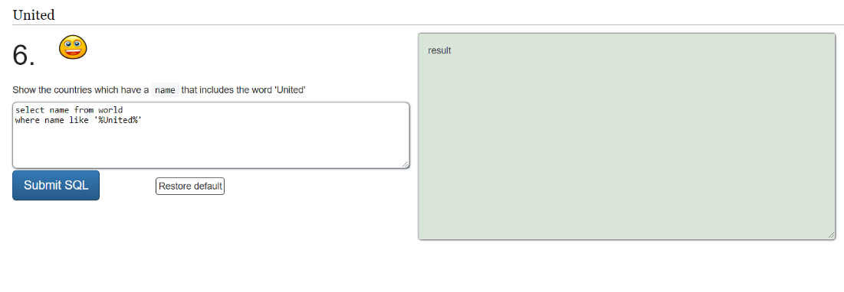

**7.**

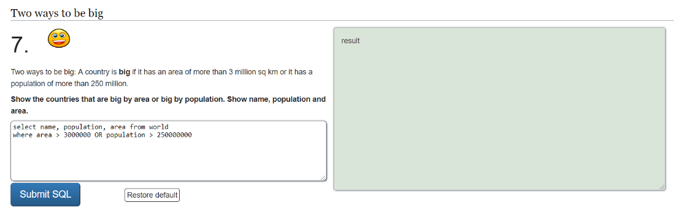

**8.**

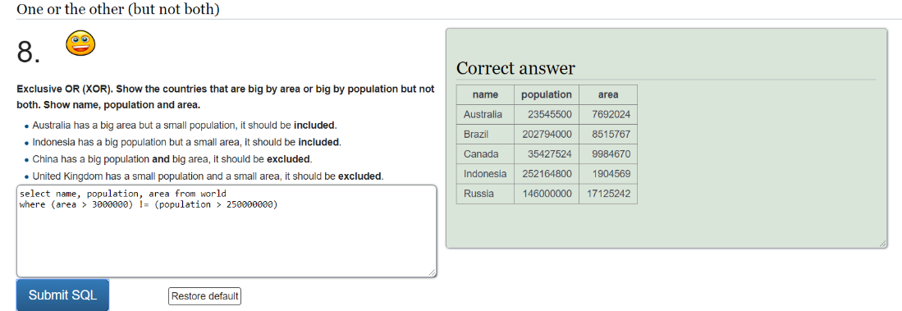

**9.**

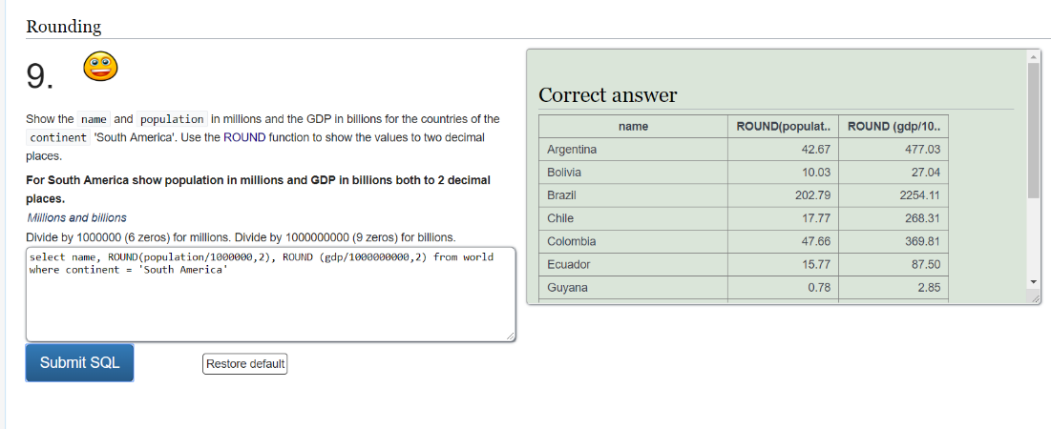

**10.**

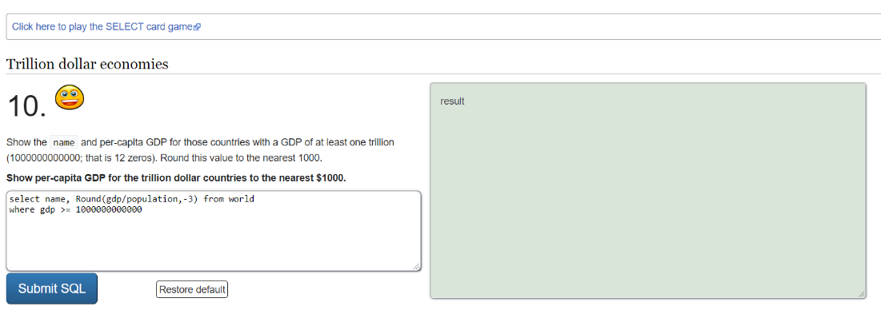

**11.**

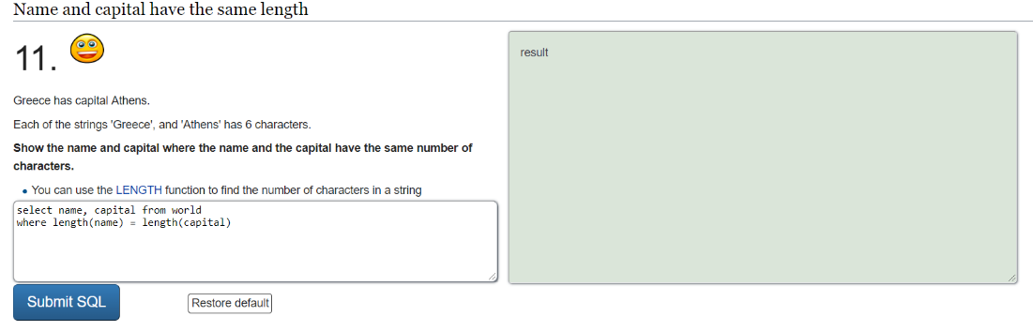

**12.**

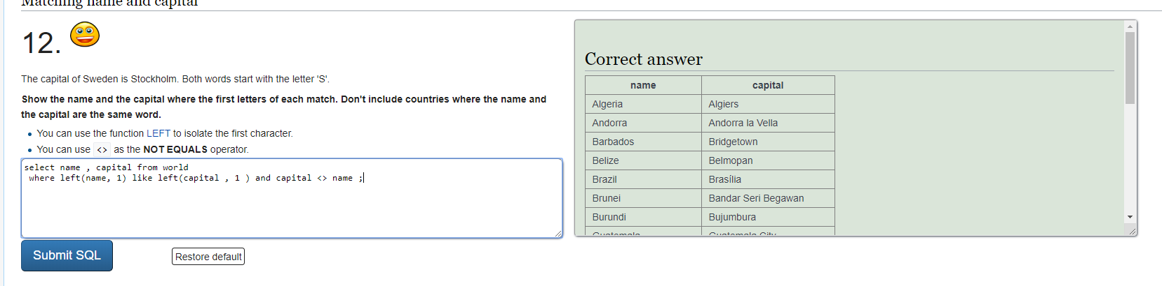

**13.**

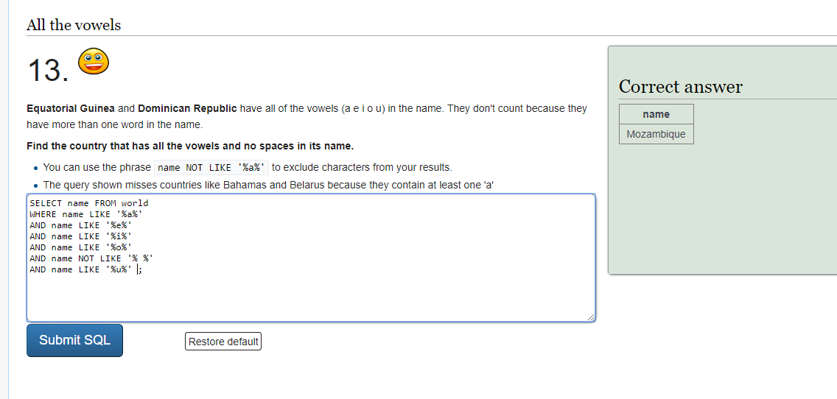

**3 select from Nobel**

1.

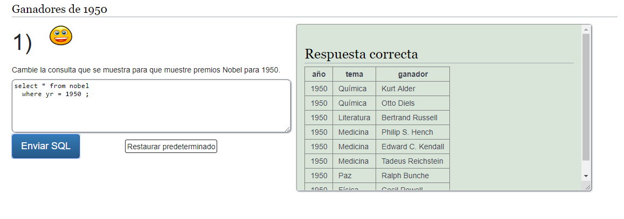

**2)**

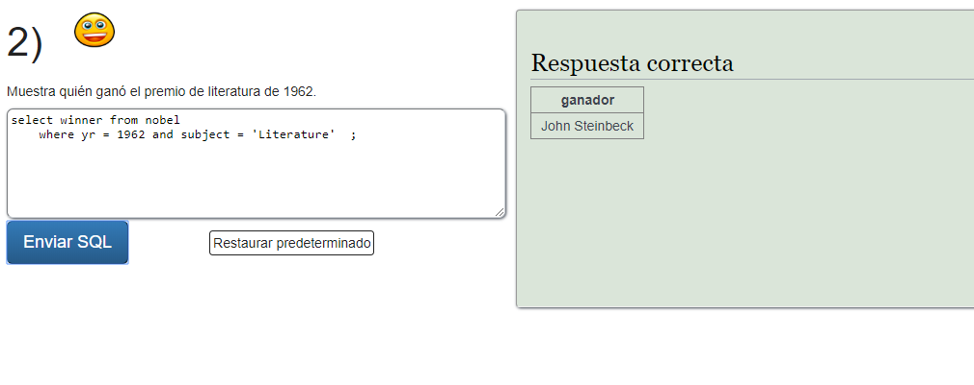

**3)**

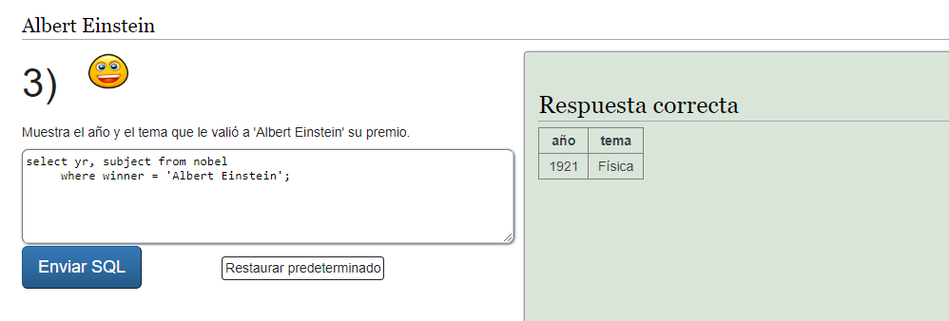

**4)**

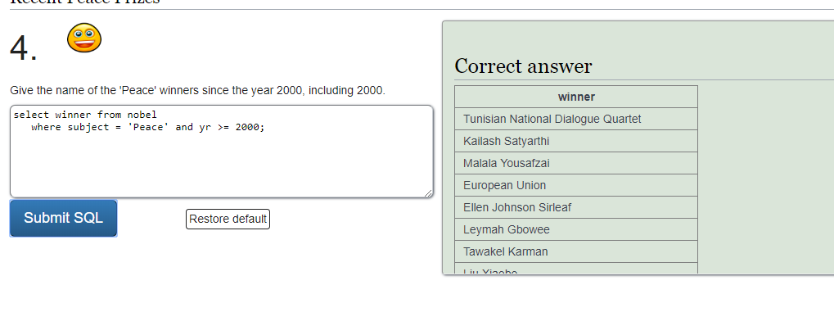

**5)**

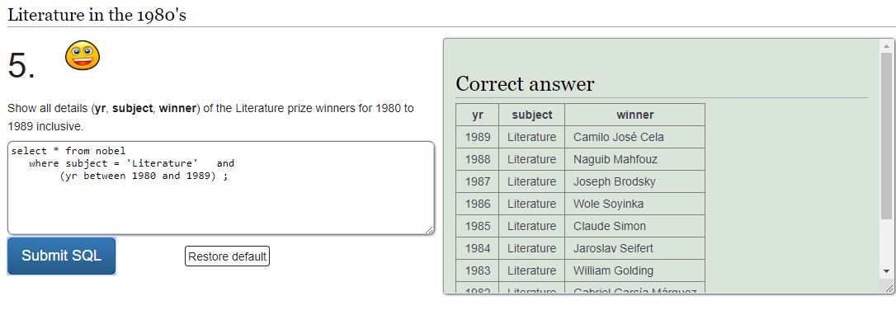

**6)**

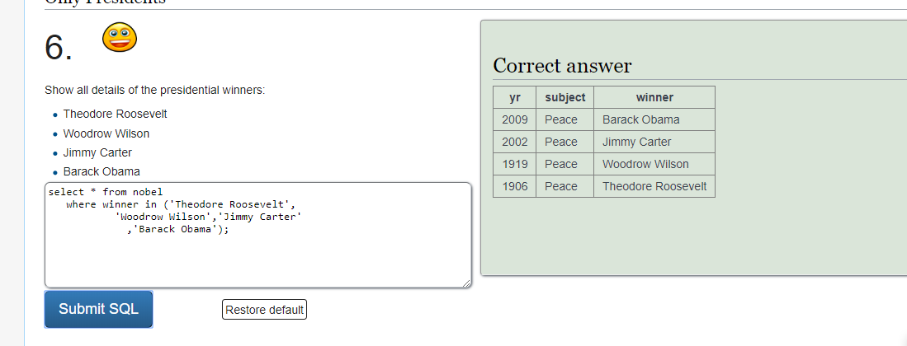

**7)**

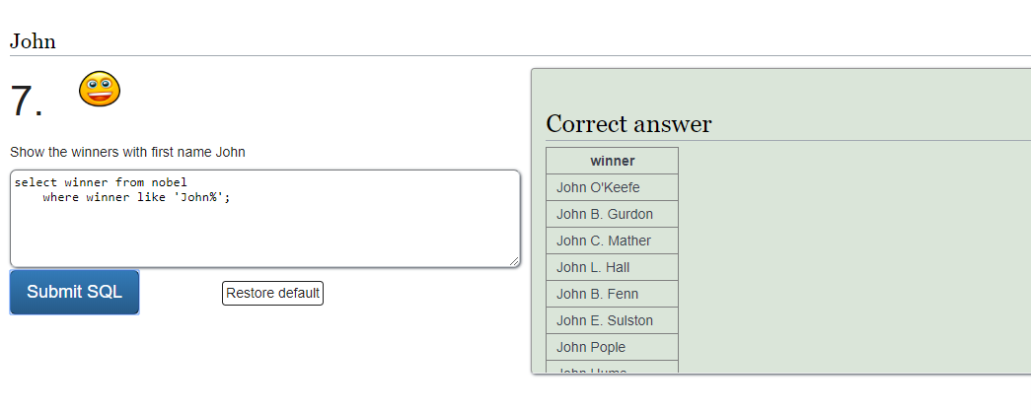

**8)**

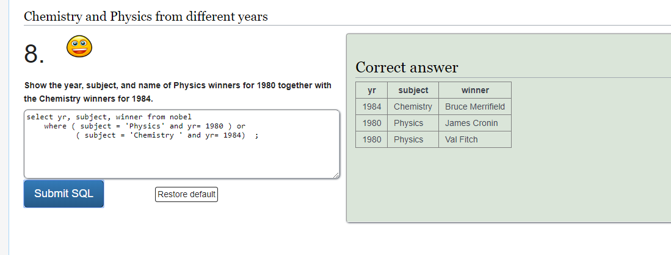

**9)**

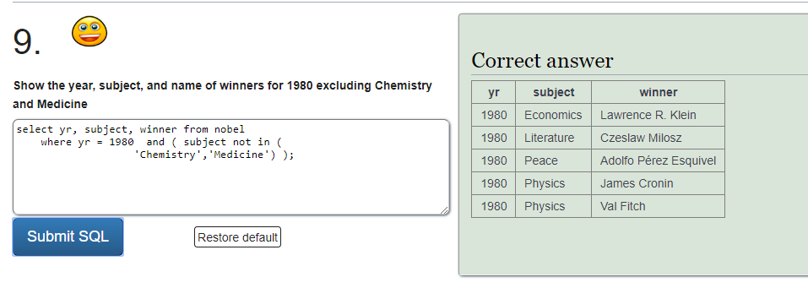

**10)**

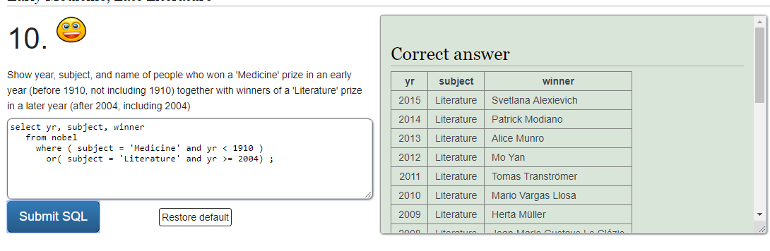

**11)**

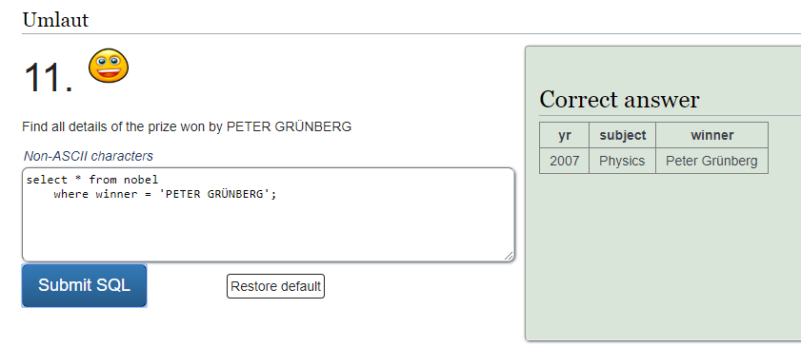

**12)** 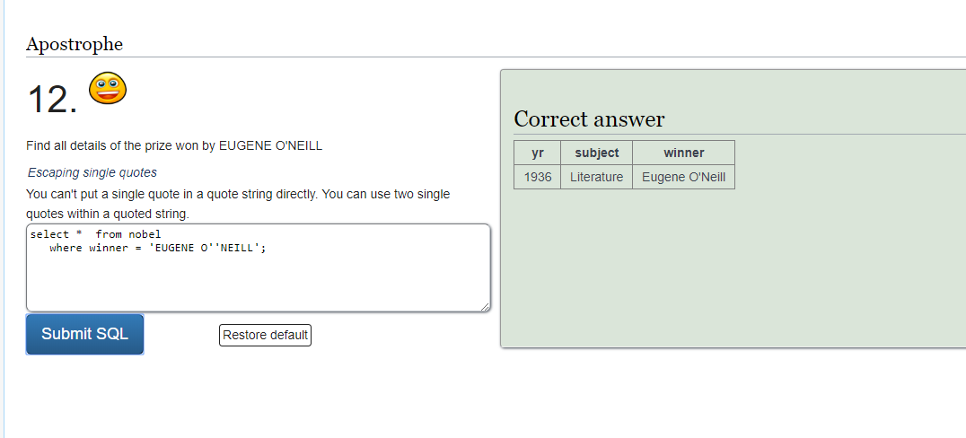

**13)**

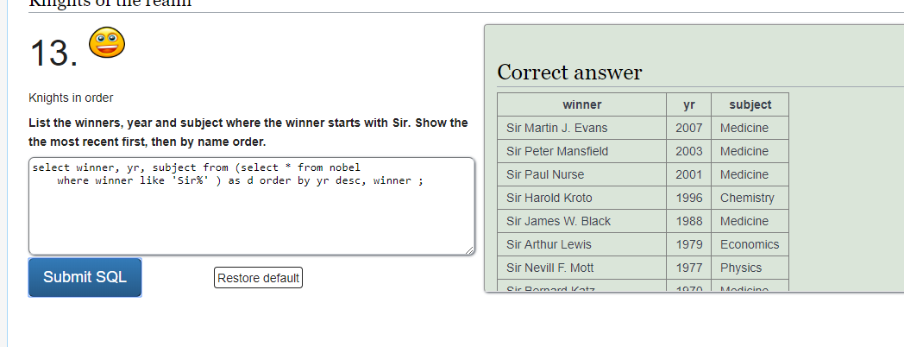

**14)**

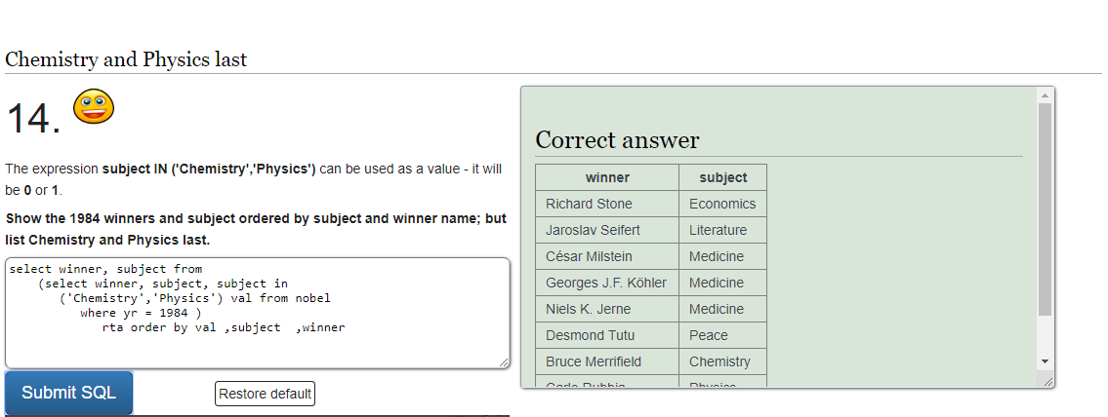

**4 select within select**

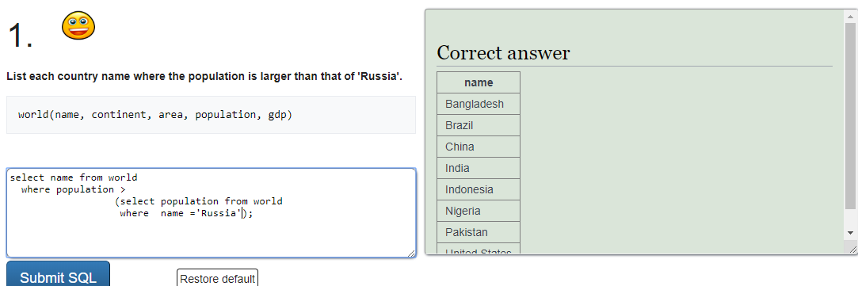**1.**

**2.**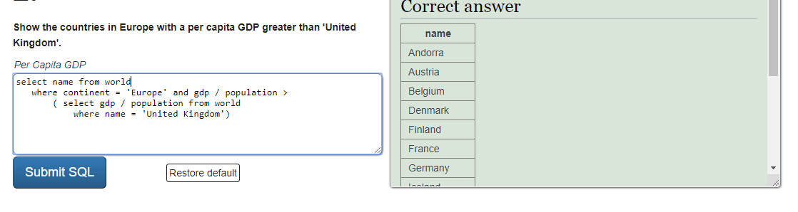

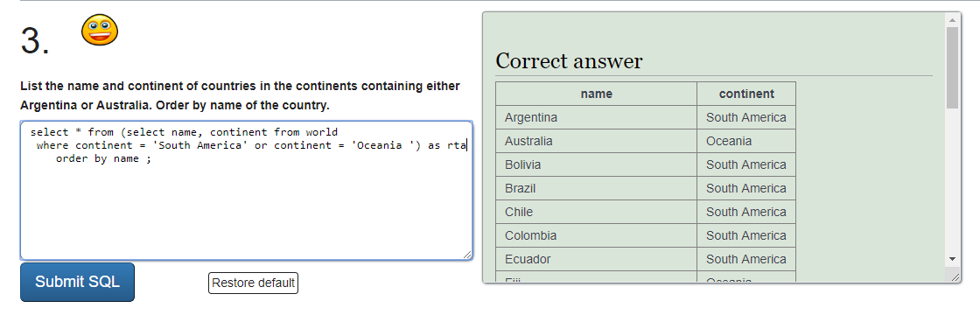**3.**

**4.** 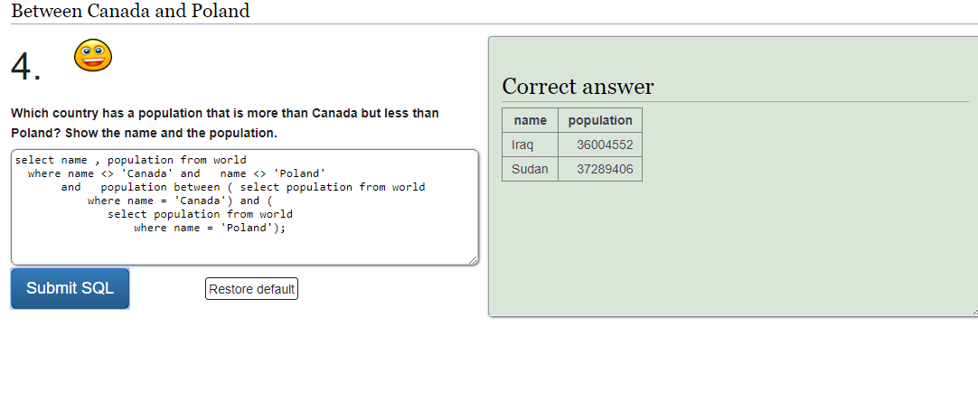

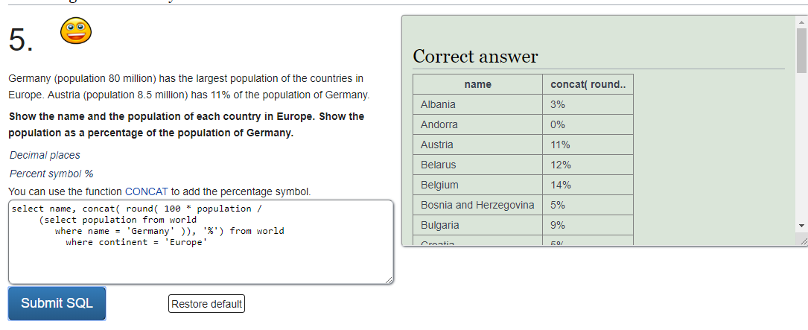**5.**

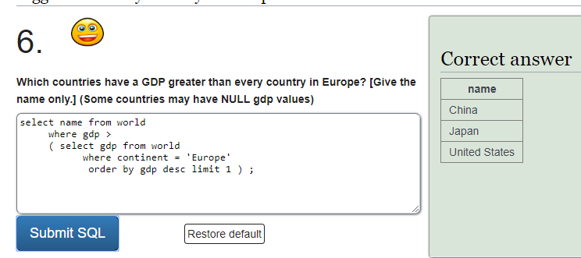**6.**

**7.** 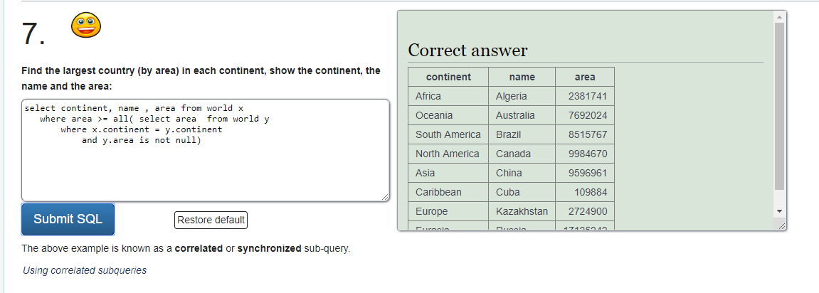

**8.**

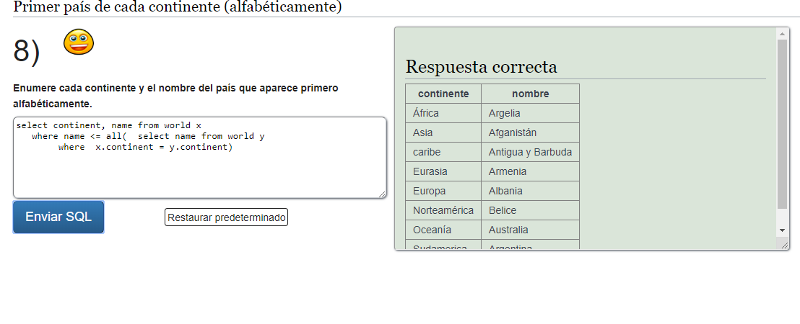

**9) NO se pueden realizar con los conceptos vistos hasta ahora**

**10) NO se pueden realizar con los conceptos vistos hasta ahora**

**5 SUM and COUNT**

**1)**

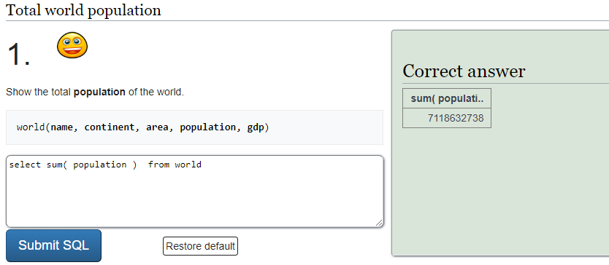

**2)**

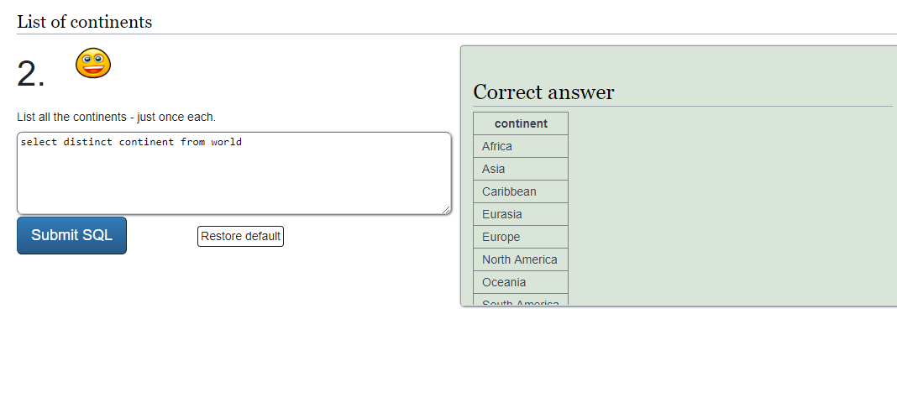

**3)**

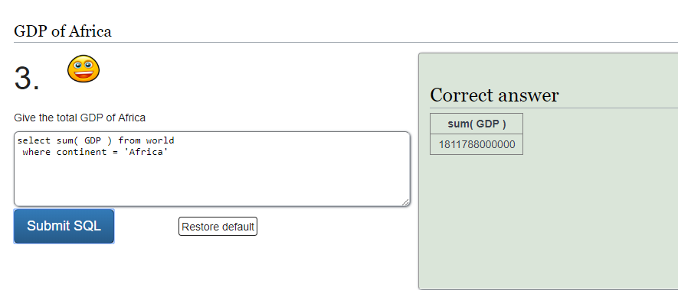 **4)**

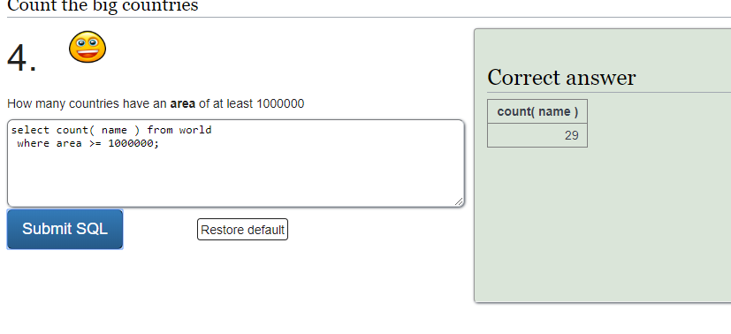

**5)**

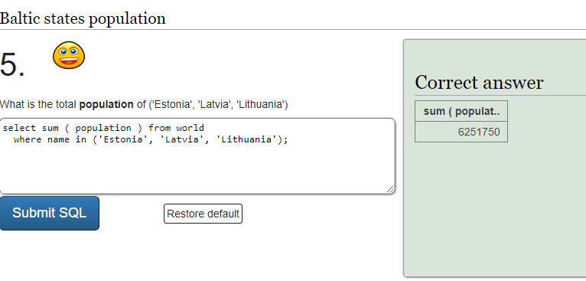

**6)**

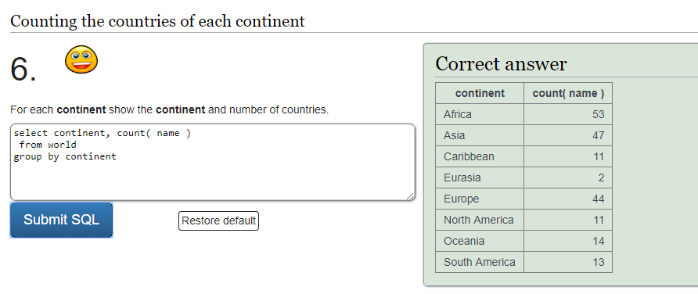

**7)**

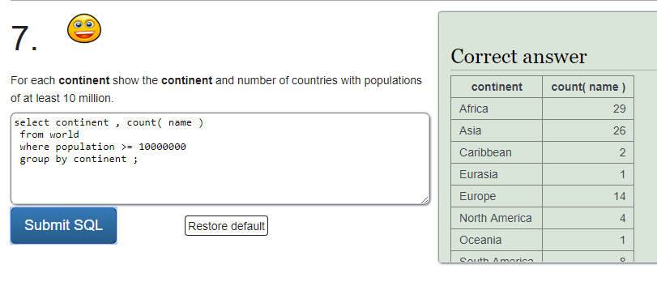

**8)**

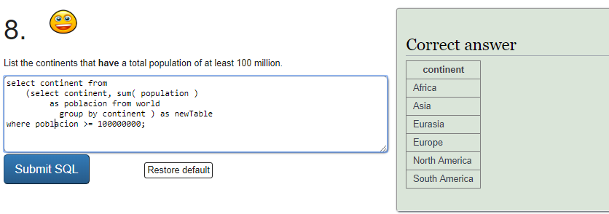

**Punto D)**

* **Consultas para cada uno de los operadores**

1. **Numerous: ABS, ROUND, FLOOR, CEIL, DIV, MOD**

Muestre el nombre de los países con su respectiva área y población, donde

la proporción de área vs población es >= 0.02 (usando 3 decimales )

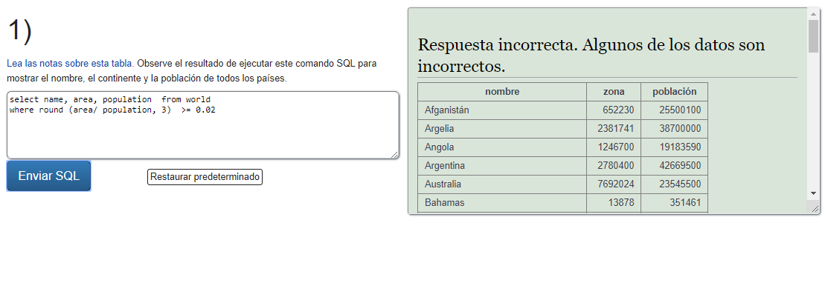

1. **Lógicos: AND, OR, NOT**

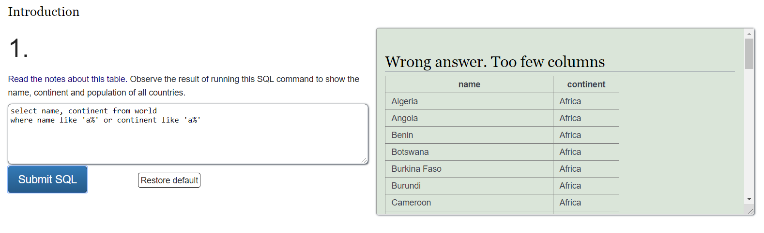

1. **De comparación: =, !=, <>, >, =, <= , BETWEEN**

Muestre el nombre, continente, área de los países cuya área se encuentre entre 120000 y 1000000.

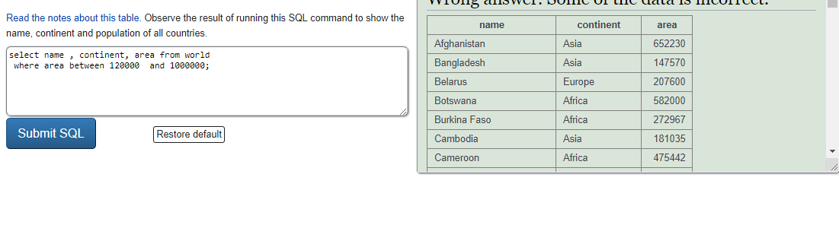

1. **Cadena’s: LEN, INSTR, SUBSTR, REPLACE, TRIM, CONCAT, LIKE (% _)**

Muestre que países contienen en su nombre las vocales ia separada por un carácter cualquiera Con la vocal a; es decir ( ia_a )

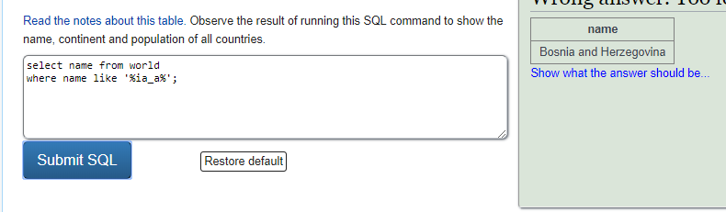

1. **Tiempo: CURRENT_DATE, CURRENT_TIMESTAMP, EXTRACT, TO_CHAR**
   * Mostrar el tiempo actual

**Problema:** No se pudo completar este paso en la tabla world, debido a que no posee la tabla world informacion sobre el tiempo.

1. **Agrupamiento: AVG, COUNT, MAX, MIN, SUM:**

De cada continente mostrar el continente y el nombre del país que alfabéticamente está más abajo

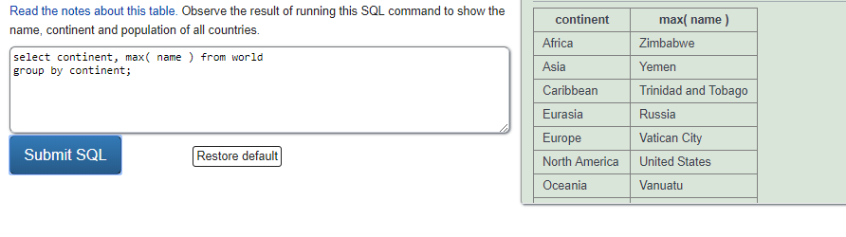

1. **Condicionales: CASE**
   * Mostrar países y continentes , ordenarlos por países siempre y cuando exista un país de lo contrario se ordenara por continente.

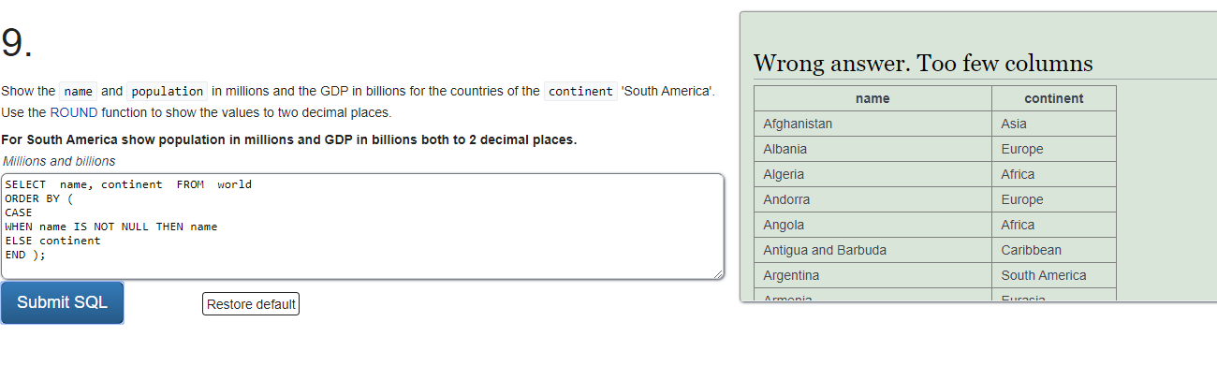

1. **Cambio de tipo: CAST**

* **Realizar 3 Consultas anidadas que usen otra consulta:**

1. Mostrar el nombre del país y su población donde se muestre la población como un porcentaje de la población mundial con el signo % el cual sea mayor al 4%.

(Tomar 3 decimales)

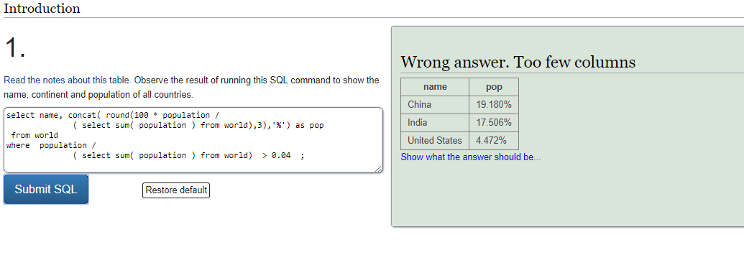

1. Mostrar por continente; país, continente y área;

Cuyo país tenga la extensión de área más grande del continente, ordenado por el continente.

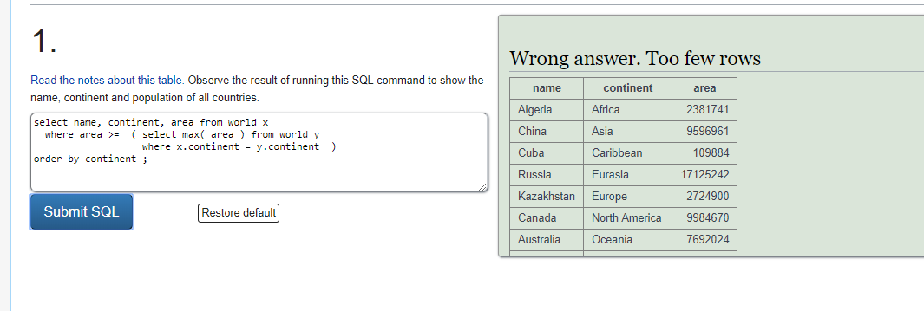

1. Mostrar el país y la población , donde dicho país tenga la población más baja del planeta

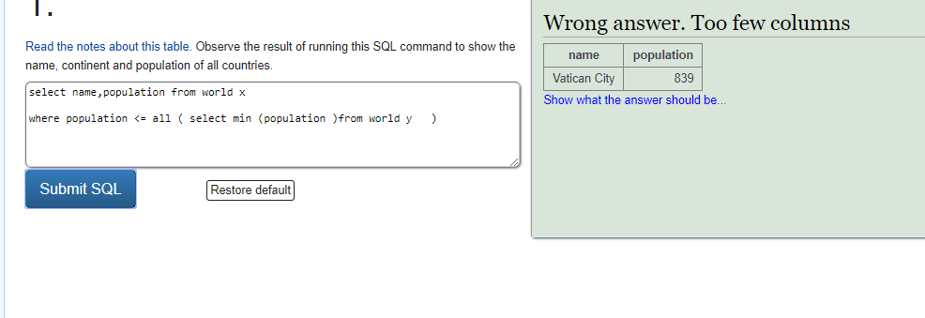

# Bibliografía

* Cidecame.uaeh.edu.mx. (2019). *5.3 Lenguaje de Manipulación de Datos (DML)*. [online] Available at: http://cidecame.uaeh.edu.mx/lcc/mapa/PROYECTO/libro14/53__lenguaje_de_manipulacin_de_datos_dml.html [Accessed 18 Aug. 2019].
* Support.office.com. (2019). *Access SQL: conceptos básicos, vocabulario y sintaxis*. [online] Available at: https://support.office.com/es-es/article/access-sql-conceptos-b%C3%A1sicos-vocabulario-y-sintaxis-444d0303-cde1-424e-9a74-e8dc3e460671 [Accessed 18 Aug. 2019].
* PostgreSQL, T. (2019). *Diferencias entre DDL, DML y DCL - TodoPostgreSQL*. [online] TodoPostgreSQL. Available at: https://todopostgresql.com/diferencias-entre-ddl-dml-y-dcl/ [Accessed 18 Aug. 2019].
* DevCode Tutoriales. (2019). *¿Qué es y por qué aprender SQL?*. [online] Available at: https://devcode.la/blog/que-es-sql/ [Accessed 18 Aug. 2019].Support.microsoft.com. (2019). [online] Available at: https://support.microsoft.com/es-co/help/815065/what-is-a-dll [Accessed 18 Aug. 2019].